新 书 推 荐
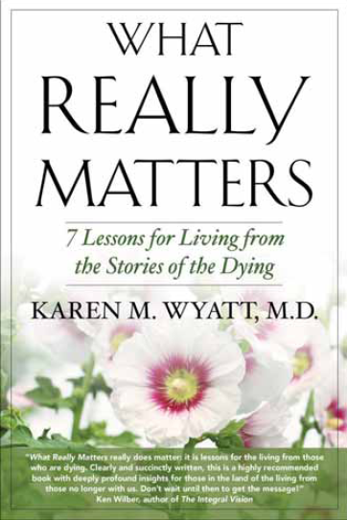
中文书名：《到底什么才重要：临终之人故事里的七堂课》
英文书名：What Really Matters: 7 Lessons for Living from the Stories of the Dying
作 者：Karen Wyatt, M.D.
出 版 社：SelectBooks, Inc.
代理公司：Waterside
页 数：256 页
出版时间：2012年2月
代理地区：中国大陆、台湾
审读资料：电子稿
类 型：励志

内容简介：

《到底什么才重要》一书记录了凯伦·怀亚特的人生转变以及在安养院照顾的病人及其家庭成员的故事。本书那些从临终病人身上学到的关于经验的美丽、催人振奋的故事也是对那些在当今社会感到迷失和丧失希望的人的一本指南。《到底什么才重要》揭示了苦恼的忍受以及临终前的痛苦是如何走向意义、目的最终的归宿，指引着生者的成长。读这本书，用它的力量来改变你思考的方式。

• 承受的意义
• 重识生命的价值
• 信仰的局限及昨日的创伤
• 存在的真正意义
• 解锁恩赐的关键
• 超越恐惧

作者简介：
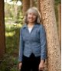
凯伦·怀亚特博士（Dr. Karen Wyatt）是一位家庭内科医生，她作了25年安养院的医疗主任，在病人的家中照顾垂危的病人。她是《生死的重要性》、《迷失与悲痛的治愈》、以及《迷失与悲痛的生存指南》的作者。凯伦·怀亚特博士对临终之事做过报告发表众多文章，她重点关注病人以及临终之人的精神层次。网站是：www.karenwyattmd.com。

媒体评价：

“《到底什么才重要》真的很重要：这是临终之人对我们的经验之谈。明晰简洁的描写伴随着深入深刻的见解，这本是书是那些已经不会与我们同在的人们留下的宝贵经验，是应该极力推荐的。现在就购买吧，在为时不晚之前让我们受益于这人生的转变。”
-肯·威尔博，《整体视觉》的作者。

“一本帮助你快乐生活的适时重要的好书”
----威廉·格拉德斯通

“在《到底什么才重要：临终之人故事里的七堂课》一书中，凯伦·怀亚特博士在我们沉迷青春，感觉良好的社会中解开了那个长期以来的禁忌：已经和正在离我们而去的人。既然每个人都要离开这个世界-尽管统计数据是非常令人信服的-但是我们首先应该关注的是死亡的重要性以及死亡的意义。如何关注呢？咨询专家是有必要的，这正是凯伦·怀亚特博士的工作所在。《到底什么才重要》阐释了曾子曾经讲过的真理：“死而后已，不亦远乎”，换言之，即做好准备。如果你发现你抵触读一本如此主题的书时，你或许正是最需要这七堂课的人。对我们亦是如此，这就是此书如此受欢迎的原因。”
----拉里·多西《话疗》以及《预知的力量》的作者

“在中世纪晚期，当黑死病肆虐欧洲之时，出现了一种叫做“死亡的艺术”的说明手册。手册的目的就是对那些临终之人及其陪伴在他们身边的家人、朋友提供安慰以及指导。凯伦·怀亚特认为临终之人会给后人一些智慧的建议，这些建议的确十分重要。通过她详细描述在安养院中照顾那些临终之人的经验，反思那些当死亡来临之际带给他们的真理，她生动深刻的描绘出动人有见解的死亡的艺术，是对存活艺术的精神向导。感谢上天会有这本优秀的图书问世。”
----本笃会神父威廉·斯库德拉瑞克，罗马民间宗教联络秘书

“此书是凯伦·怀亚特用书信体的方式献给那些对在世上忍受，挣扎，并且希望有所成就的人。这不是对死亡黑暗的描写，相反书中充满了对生活的敬畏。作为充满关怀的内科医生以以及灵魂的精神追寻者，怀亚特带领她的读者踏上了追寻真实自我的旅程。一部分是向导，另一部分是信仰声明。《到底什么才重要》让我们反思人性的温柔并付诸行动。聆听内心的声音，将这些经验和自己融为一体。你自己掌握着生活的遗产，努力的把它转化成自己的财富吧。”
----牧师 塔米·贝尔，《现在，有目的的生活！》的作者

谢谢您的阅读！
请将反馈信息发至：夏蕊（Susan Xia）
安德鲁·纳伯格联合国际有限公司北京代表处
北京市海淀区中关村大街甲59号中国人民大学文化大厦1705室
邮编：100872
电话：010-82504406
传真：010-82504200
Email：susan@nurnberg.com.cn
网址：http://www.nurnberg.com.cn
微博：http://weibo.com/nurnberg
豆瓣小站：http://site.douban.com/110577/

